买房有几种税费需要交的
1、契税
90平及以下的普通住房，并且该住房属于家庭的唯一住房，减按照1%税率征收契税，90～144平的普通住宅1.5%，超过144平的3%，非住宅3%。一般的话契税会跟着首付款一起缴，开发商代收。交纳相关费用，开发商会出具正式的购房;
2、印花税
在订立合同的时候就直接缴纳，总房款的0.05%，一般跟首付款一起缴，方便开发商统一办理合同登记和房产证;
3、银行按揭费用
如果理按揭贷款，签合同时要交的第二组费用是银行按揭费用，商业贷款的收费项目，各银行间有细微的差别;
（1、抵押登记费:80元/户;
（2、权证印花税:5元/户;
（3、保险费:财险保险费=总房款×年费率×年限系数。保险费一次交完。(保险费率大致为:1～5年为0.07%，6～10年为0.06%，11～15年为0.055%，16～20年为0.05%，20年以上为0.045%)
4、大修基金
购房款的2%-3%是公共设施、共用设备(涉及房屋共有部分如外墙、屋顶、下水道、水管等)的维修基金。执行的收费办法是:
（1、不含电梯:总房款×2%;
（2、含电梯:总房款×3%;
（3、部分试点楼盘按50～60元/m2收取。
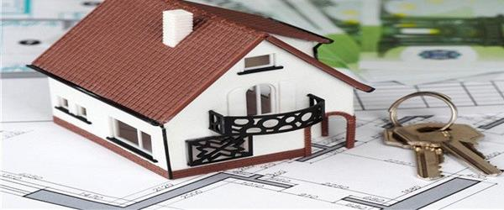
1、注意合同条款内容
购房者在买房时需要注意购房合同中的内容，特别注意双方所填写的内容中权利与义务是否对等。有一些开发商的合同文本事先已填写好甚至补充条款也由自己填好，这种填写好的合同文本大多存在着约定的权利义务不平等的情况。一旦发生此种情况，买房人一定要提出自己的意见，决不能草率行事。
2、注意房屋买卖的付款方式是否规范
在房屋买卖合同中，买卖双方应该对付款的数额、期限、方式及违约责任等作出约定。有的开发商不是先签订合同，而是先让购房者交纳一定数额的定金，只给购房者一个收条，一旦发生纠纷往往造成购房者在追究其责任方面的举证困难。

